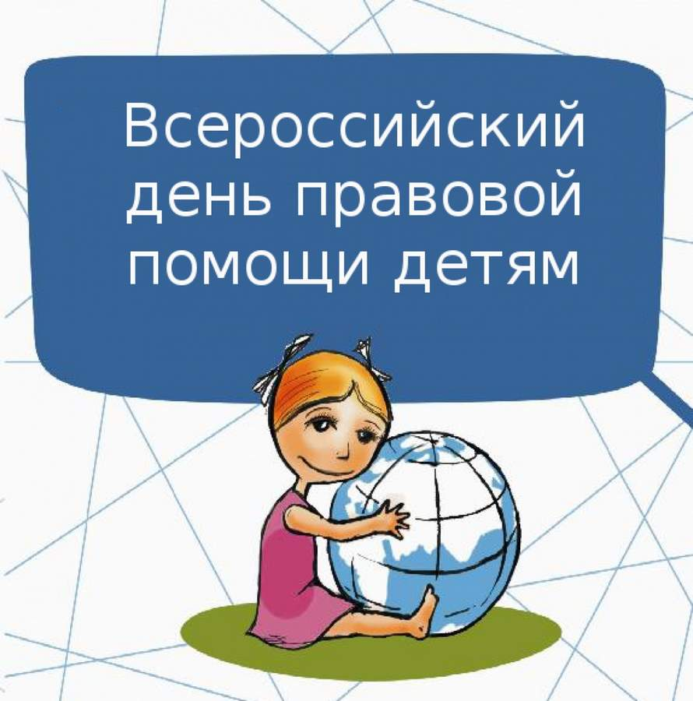

20 ноября 2018г. в субъектах Российской Федерации пройдет всероссийский День правовой помощи детям. Эта дата установлена решением Правительственной комиссии по вопросам реализации Федерального закона «О бесплатной юридической помощи в Российской Федерации».
В этот день оказывается бесплатная юридическая помощь детям и их семьям, будут проводиться дополнительные мероприятия по правовому консультированию детей. Координирует подготовку Всероссийского Дня правовой помощи детям Министерство юстиции Российской Федерации и его территориальные органы.
Всемирный день ребенка задумывался как день, который помог бы обратить внимание общественности на проблемы детей во всем мире, а также на взаимопонимание между миром детей и миром взрослых.
Дата празднования Всемирного дня ребенка была выбрана в честь принятия ООН в этот день в 1959 году Декларации прав ребенка.
В этот же день, но в 1989 году была принята также Конвенция о правах ребенка. Именно поэтому дата 20 ноября считается днем, посвященным всем детям мира.
Именно поэтому название праздника иногда именуется как Международный день прав ребенка.
Декларация прав ребенка призывала всех родителей, органы власти, государственных деятелей, любые организации признать права и свободы ребенка, соблюдать их и всеми силами содействовать их осуществлению.

